## 固体、液体和气体

### 考点一　固体和液体性质的理解

1.固体

(1)分类：固体分为晶体和非晶体两类.晶体又分为单晶体和多晶体.

(2)晶体和非晶体的比较

|  |  |  |  |
| --- | --- | --- | --- |
| 分类  比较 | 晶体 | | 非晶体 |
| 单晶体 | 多晶体 |
| 外形 | 有规则的形状 | 无确定的几何形状 | 无确定的几何外形 |
| 熔点 | 确定 | 确定 | 不确定 |
| 物理性质 | 各向异性 | 各向同性 | 各向同性 |
| 典型物质 | 石英、云母、明矾、食盐 | 各种金属 | 玻璃、橡胶、蜂蜡、松香、沥青 |
| 转化 | 晶体和非晶体在一定条件下可以相互转化 | | |

2.液体

(1)液体的表面张力

①作用效果：液体的表面张力使液面具有收缩的趋势，使液体表面积趋于最小，而在体积相同的条件下，球形表面积最小.

②方向：表面张力跟液面相切，跟这部分液面的分界线垂直.

③形成原因：表面层中分子间距离比液体内部分子间距离大，分子间作用力表现为引力.

3.液晶

(1)液晶的物理性质

①具有液体的流动性.

②具有晶体的光学各向异性.

(2)液晶的微观结构

从某个方向上看，其分子排列比较整齐，但从另一方向看，分子的排列是杂乱无章的.

例题精练

1.(多选)下列说法中正确的是(　　)

A.同一物质不可能呈现晶体和非晶体两种不同的形态

B.单晶体和多晶体都具有各向异性的物理性质

C.由同种元素构成的固体，可能会由于原子的排列方式不同而成为不同的晶体

D.单晶体和多晶体都有确定的熔点

E.晶体和非晶体在一定条件下可以转化

2.下列说法中正确的有(　　)

A.晶体一定具有各向异性，非晶体一定具有各向同性

B.单晶体有固定的熔点，多晶体和非晶体没有固定的熔点

C.晶体熔化时吸收热量，分子平均动能一定增大

D.天然存在的液晶并不多，多数液晶是人工合成的

3.戴一次性医用防护口罩是预防新冠肺炎的有效措施之一，合格的一次性医用防护口罩内侧所用材料对水都是不浸润的，图1为一滴水滴在某一次性防护口罩内侧的照片，对此以下说法正确的是(　　)

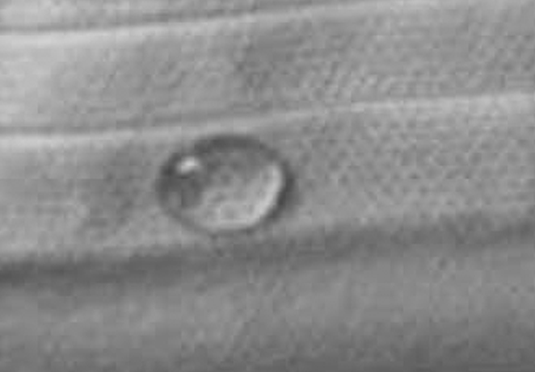

图1

A.照片中的口罩一定为不合格产品

B.照片中附着层内分子比水滴的内部稀疏

C.照片中水滴表面分子比水滴的内部密集

D.水对所有材料都是不浸润的

4.(多选)下列说法正确的是(　　)

A.把一枚曲别针轻放在水面上，它会浮在水面，这是由于水表面存在表面张力的缘故

B.形成液体表面张力的原因是由于液体表层的分子分布比内部密集

C.在围绕地球飞行的宇宙飞船中，自由飘浮的水滴呈球形，这是表面张力作用的结果

D.在毛细现象中，毛细管中的液面有的升高，有的降低，这与液体的种类和毛细管的材质有关

### 考点二　气体压强的计算

1.活塞模型

如图2所示是最常见的封闭气体的两种方式.

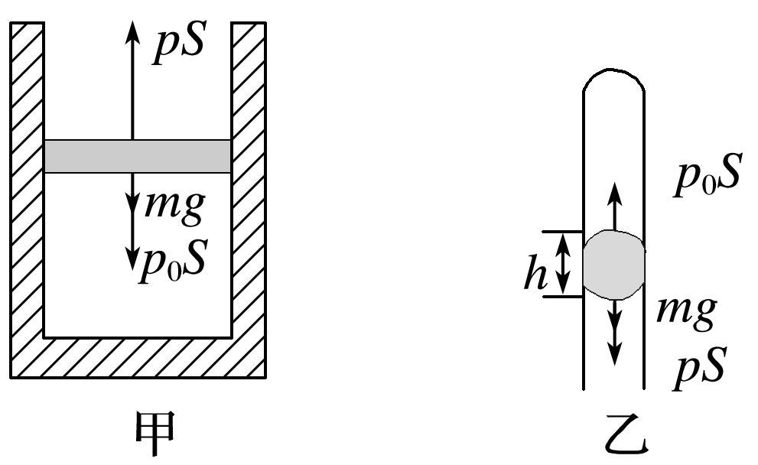

图2

求气体压强的基本方法：先对活塞进行受力分析，然后根据平衡条件或牛顿第二定律列方程.

图甲中活塞的质量为*m*，活塞横截面积为*S*，外界大气压强为*p*0.由于活塞处于平衡状态，所以*p*0*S*＋*mg*＝*pS*，则气体的压强为*p*＝*p*0＋.

图乙中的液柱也可以看成“活塞”，由于液柱处于平衡状态，所以*pS*＋*mg*＝*p*0*S*，

则气体压强为*p*＝*p*0－＝*p*0－*ρ*液*gh*.

2.连通器模型

如图3所示，U形管竖直放置.同一液体中的相同高度处压强一定相等，所以气体*B*和*A*的压强关系可由图中虚线联系起来.

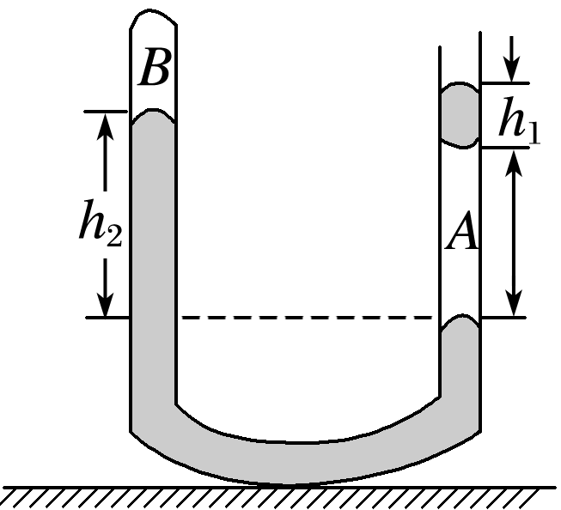

图3

则有*pB*＋*ρgh*2＝*pA*，

而*pA*＝*p*0＋*ρgh*1，

所以气体*B*的压强为

*pB*＝*p*0＋*ρg*(*h*1－*h*2).

3.气体压强的微观解释

(1)产生原因：由于气体分子无规则的热运动，大量的分子频繁地碰撞器壁产生持续而稳定的压力.

(2)决定因素

①宏观上：决定于气体的温度和体积.

②微观上：决定于分子的平均动能和分子的密集程度.

例题精练

5.如图4中两个汽缸质量均为*M*，内部横截面积均为*S*，两个活塞的质量均为*m*，左边的汽缸静止在水平面上，右边的活塞和汽缸竖直悬挂在天花板下.两个汽缸内分别封闭有一定质量的空气*A*、*B*，大气压强为*p*0，重力加速度为*g*，活塞与缸壁之间无摩擦，求封闭气体*A*、*B*的压强各多大？

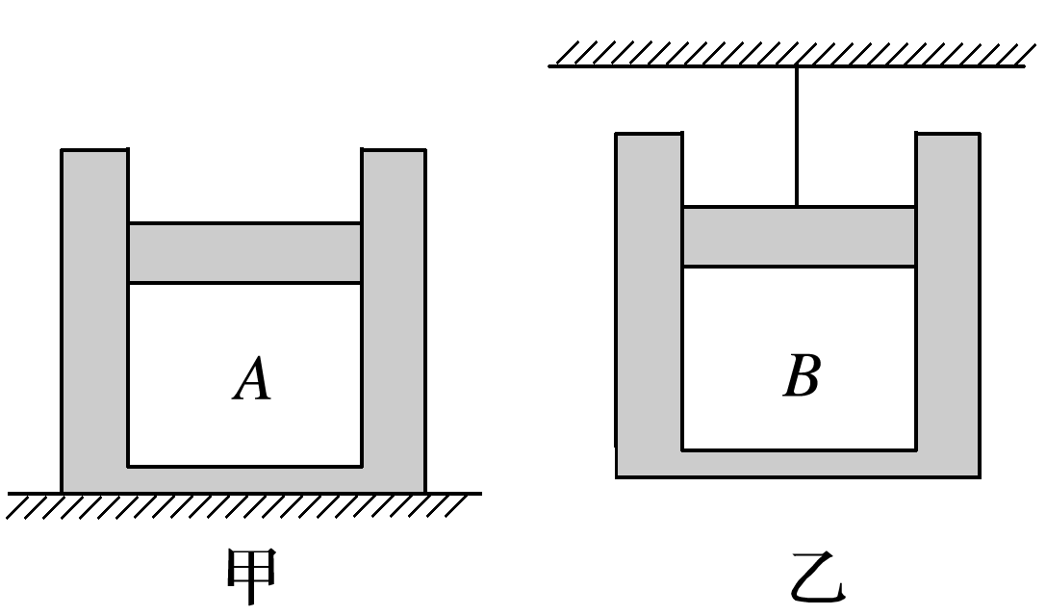

图4

6.(多选)对于一定质量的理想气体，下列论述正确的是(　　)

A.气体的压强由温度和单位体积内的分子个数共同决定

B.若单位体积内分子个数不变，当分子热运动加剧时，压强可能不变

C.若气体的压强不变而温度降低，则单位体积内分子个数一定增加

D.若气体的压强不变而温度降低，则单位体积内分子个数可能不变

### 考点三　气体实验定律及应用

1.气体实验定律

|  |  |  |  |
| --- | --- | --- | --- |
|  | 玻意耳定律 | 查理定律 | 盖—吕萨克定律 |
| 内容 | 一定质量的某种气体，在温度不变的情况下，压强与体积成反比 | 一定质量的某种气体，在体积不变的情况下，压强与热力学温度成正比 | 一定质量的某种气体，在压强不变的情况下，其体积与热力学温度成正比 |
| 表达式 | *p*1*V*1＝*p*2*V*2 | ＝  拓展：Δ*p*＝Δ*T* | ＝  拓展：Δ*V*＝Δ*T* |
| 图象 |  |  |  |

2.理想气体状态方程

(1)理想气体：在任何温度、任何压强下都遵从气体实验定律的气体.

①在压强不太大、温度不太低时，实际气体可以看作理想气体.

②理想气体的分子间除碰撞外不考虑其他作用，一定质量的某种理想气体的内能仅由温度决定.

(2)理想气体状态方程：＝或＝*C*.(质量一定的理想气体)

技巧点拨

1.解题基本思路

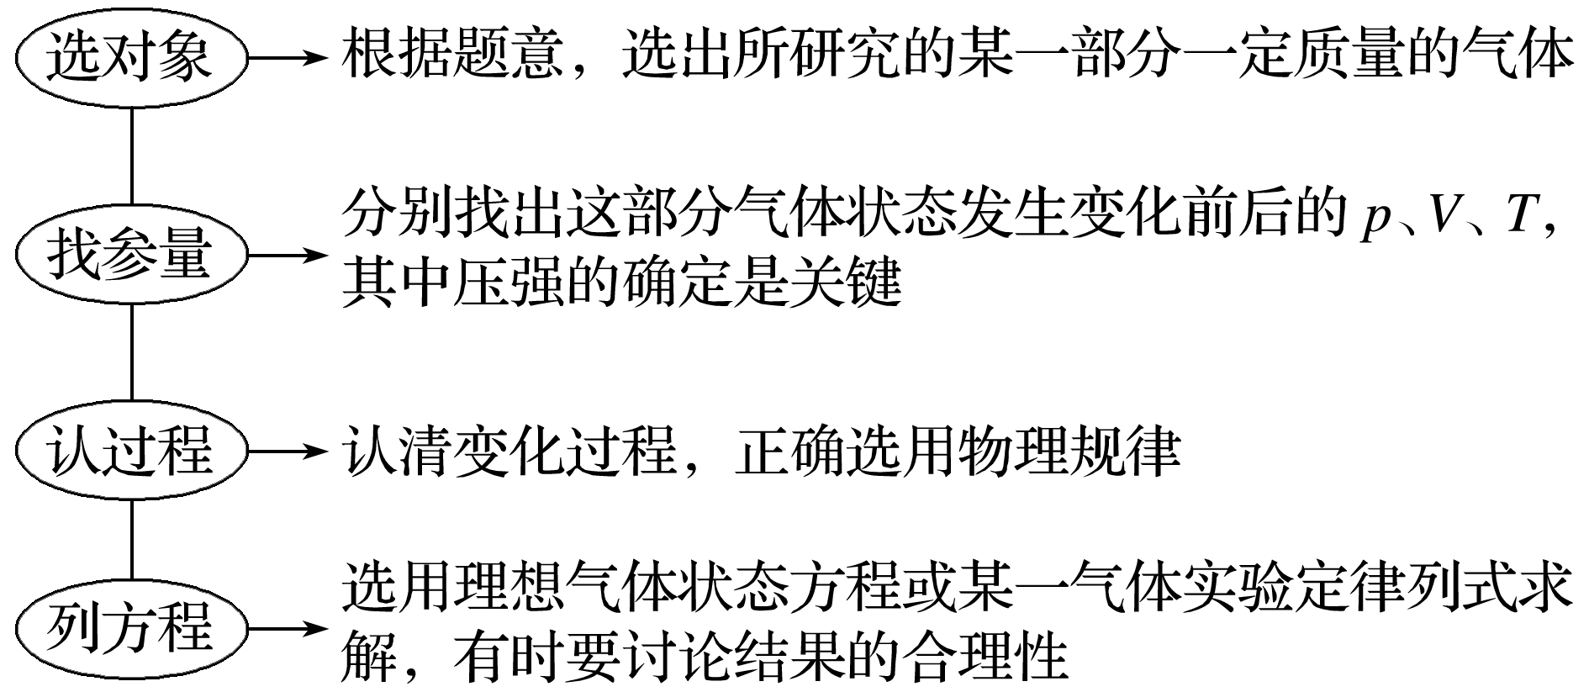

2.分析气体状态变化的问题要抓住三点

(1)弄清一个物理过程分为哪几个阶段.

(2)找出几个阶段之间是由什么物理量联系起来的.

(3)明确哪个阶段应遵循什么实验定律.

例题精练

1. 如图5所示，劲度系数*k*＝500 N/m的竖直弹簧下端固定在水平地面上，上端与一活塞相连，导热良好的汽缸内被活塞密封了一定质量的理想气体，整个装置处于静止状态.已知汽缸质量*m*1＝5 kg，汽缸底面积*S*＝10 cm2，大气压强*p*0＝1.0×105 Pa，此时活塞离汽缸底部的距离*h*1＝40 cm.现在汽缸顶部加一质量*m*2＝5 kg的重物.忽略汽缸壁厚度以及活塞与汽缸之间的摩擦力，汽缸下端离地足够高，环境温度保持不变，*g*取10 m/s2.求汽缸稳定时下降的距离.

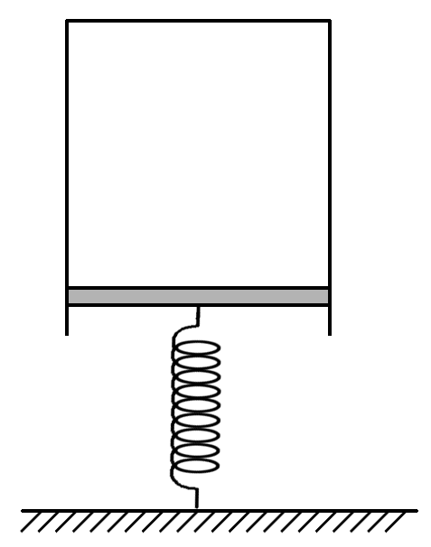

图5

### 考点四　气体状态变化的图象

1.四种图象的比较

|  |  |  |
| --- | --- | --- |
| 类别 | 特点(其中*C*为常量) | 举例 |
| *p*－*V* | *pV*＝*CT*，即*pV*之积越大的等温线温度越高，线离原点越远 |  |
| *p*－ | *p*＝*CT*，斜率*k*＝*CT*，即斜率越大，温度越高 |  |
| *p*－*T* | *p*＝*T*，斜率*k*＝，即斜率越大，体积越小 |  |
| *V*－*T* | *V*＝*T*，斜率*k*＝，即斜率越大，压强越小 |  |

2.处理气体状态变化的图象问题的技巧

(1)首先应明确图象上的点表示一定质量的理想气体的一个平衡状态，它对应着三个状态量；图象上的某一条直线段或曲线段表示一定质量的理想气体状态变化的一个过程.看此过程属于等温、等容还是等压变化，就用相应规律求解.

(2)在*V*－*T*图象(或*p*－*T*图象)中，比较两个状态的压强(或体积)时，可比较这两个状态到原点连线的斜率的大小，斜率越大，压强(或体积)越小；斜率越小，压强(或体积)越大.

例题精练

1. (多选)如图6所示，一定质量的理想气体，从*A*状态开始，经历了*B*、*C*状态，最后到*D*状态，下列说法正确的是(　　)

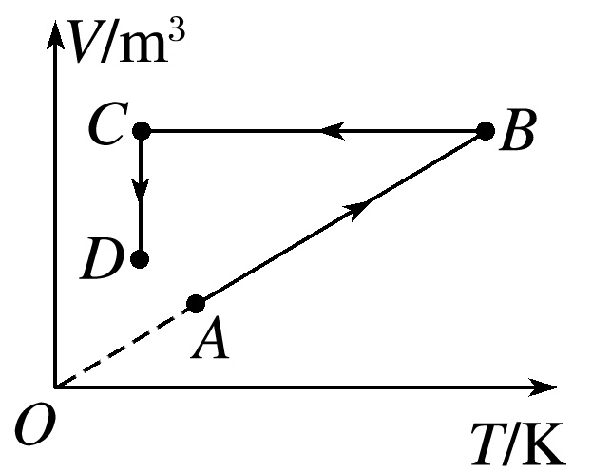

图6

A.*A*→*B*过程温度升高，压强不变

B.*B*→*C*过程体积不变，压强变小

C.*B*→*C*过程体积不变，压强不变

D.*C*→*D*过程体积变小，压强变大

1. 如图7所示*p*－*V*图，1、2、3三个点代表某容器中一定量理想气体的三个不同状态，对应的温度分别是*T*1、*T*2、*T*3.用*N*1、*N*2、*N*3分别表示这三个状态下气体分子在单位时间内撞击容器壁上单位面积的平均次数，则*N*1________*N*2，*T*1________*T*3，*N*2________*N*3.(填“大于”“小于”或“等于”)

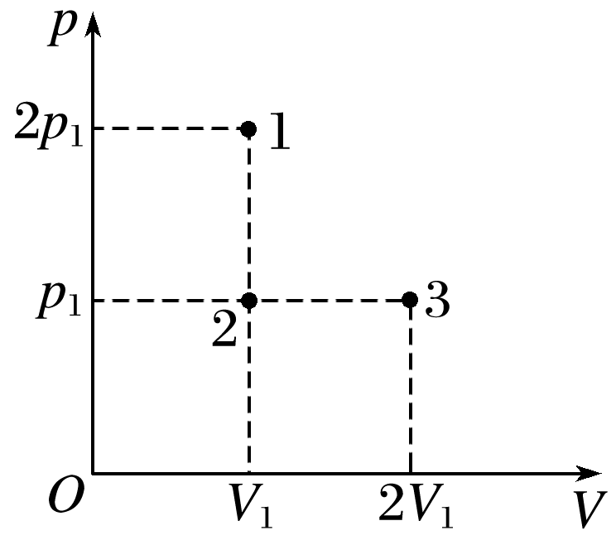

图7

# 综合练习

**一．选择题（共15小题）**

1．（哈尔滨校级期中）有关温标、温度的说法正确的是（　　）

A．今天最高气温是25℃，用热力学温度来表示即为25k

B．今天的最低气温是283k，用摄氏温标来表示即为13℃

C．今天从早晨到中午，气温上升了10℃，用热力学温度来表示即上升10k

D．今天从早晨到中午，气温上升了10℃，用热力学温度来表示即上升283k

2．吉尼斯大全中，记述了一个人赤着脚在650℃的燃烧着的一长堆木炭上步行约7.5米的“世界之最”纪录。下面说法正确的是（　　）

A．这个表演者一定在脚下事先抹上了一种高级绝热防护剂

B．这个表演者一定是跳跃式地走过去的，这样做接触时间短，炭火来不及灼伤脚

C．这个表演者一定是用汗脚踩在炭火上一步步轻轻地走过去的

D．这个表演者一定是轻轻地踮着脚走过去的，这样做接触面积小，即使灼伤也不厉害

3．有甲、乙、丙三支相同的温度计，其中一支不准确，将甲放在空气中，乙放在密闭的酒精瓶中，将丙放在开口的酒精瓶中，过一段时间，三支温度计的示数都是22℃，则（　　）

A．甲不准确 B．乙不准确

C．丙不准确 D．不能判定哪支不准确

4．（荔湾区校级月考）图中温度计所示的恒温环境下进行实验。将温度计放入一杯冰水混合物中（冰是晶体），从温度计放入开始计时，放入时间足够长，下列哪幅示意图可能反映了温度计内液体的体积随时间变化的情况（　　）

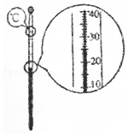

A．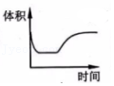 B．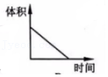

C．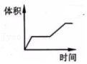 D．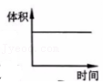

5．（焦作月考）如图1、图2、图3所示，三根完全相同的玻璃管，上端开口，管内用相同长度的水银柱封闭着质量相等的同种气体。已知图1玻璃管沿倾角为30°的光滑斜面以某一初速度上滑，图2玻璃管沿倾角为45°的光滑斜面由静止自由下滑，图3玻璃管放在水平转台上开口向内做匀速圆周运动，设三根玻璃管内的气体长度分别为L1、L2、L3，则三个管内的气体长度关系是（　　）

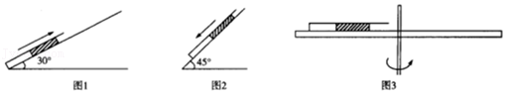

A．L1＜L3＜L2 B．L2＜L3＜L1 C．L1＝L2＞L3 D．L1＝L2＜L3

6．（金山区二模）如图，一定质量的气体从状态A沿直线变化到状态B的过程中，其温度（　　）

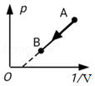

A．保持不变 B．逐渐升高

C．逐渐降低 D．先升高后降低

7．（海淀区一模）容器内一定质量的理想气体，在温度保持不变的条件下，若气体体积减小，则（　　）

A．气体分子热运动的平均动能增大

B．气体分子对器壁撞击的密集程度变大

C．气体中每个分子对器壁的撞击的作用力都变大

D．气体需要从外界吸收热量

8．（青岛模拟）如图，自动洗衣机洗衣缸的底部与竖直均匀细管相通，细管上部封闭，并与压力传感器相接．洗衣缸进水时，细管中的空气被水封闭，随着洗衣缸中水面的上升，细管中的空气被压缩，当细管中空气压强达到一定数值时，压力传感器使进水阀门关闭，这样就可以自动控制进水量．已知刚进水时细管中被封闭空气柱长度为50cm，大气压强p0＝1.0×105Pa，水的密度ρ＝1.0×103kg/m3，重力加速度g＝10m/s2．当空气柱被压缩到48cm长时，压力传感器关闭洗衣机进水阀门，此时洗衣缸内水位高度约为（　　）

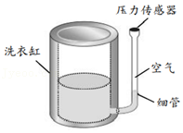

A．44cm B．42cm C．46cm D．50cm

9．气体在等压变化中（　　）

A．一定对外界做功

B．外界一定对气体做正功

C．若温度升高，一定对外界做正功

D．可能既不对外界做功，外界也不对气体做功

10．（海淀区校级三模）关于下列实验及现象的说法，正确的是（　　）

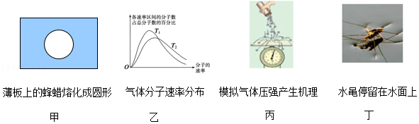

A．图甲说明薄板是非晶体

B．图乙说明气体速率分布随温度变化且T1＞T2

C．图丙说明气体压强的大小既与分子动能有关也与分子的密集程度有关

D．图丁说明水黾受到了浮力作用

11．（山东学业考试）下列说法错误的是（　　）

A．分子间距离减小时分子势能一定减小

B．即使水凝结成冰后，水分子的热运动也不会停止

C．将一块晶体敲碎，得到的小颗粒也是晶体

D．由同种元素构成的固体，可能会由于原子的排列方式不同而成为不同的晶体

12．（宣化区校级月考）下列说法中正确的是（　　）

①当两薄玻璃板间夹有一层水膜时，在垂直于玻璃板的方向很难将玻璃板拉开，这是由于水膜具有表面张力的缘故

②在显微镜下可观察到水中炭粉的布朗运动，这说明组成炭粉的固体分子在做无规则运动

③高原地区水的沸点较低，这是高原地区温度较低的缘故

④干湿泡温度计的示数差越大，表示空气中水蒸气离饱和状态越远

⑤液晶的光学性质与某些晶体相似，具有各向异性

A．①③④⑤ B．②③④⑤ C．④⑤ D．①②③④⑤

13．（罗庄区校级期中）下列叙述中正确的是（　　）

A．因液体表面层分子分布比液体内部稀疏，分子间相互作用表现为引力

B．用粉笔吸干纸上的墨汁，不能用来说明毛细现象

C．因为水银滴在玻璃板上将成椭球状，所以说水银是一种不浸润液体

D．液体表面张力总是垂直于液体表面，使液体表面积趋于最小

14．（六合区校级期末）水对玻璃是浸润液体，而水银对玻璃是不浸润液体，它们在毛细管中将发生上升或下降的现象，现把粗细不同的三根毛细管插入水和水银中，液柱如图所示，其中正确的现象应是（　　）

A．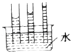 B．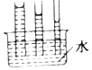

C．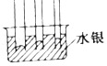 D．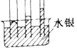

15．（沙坪坝区校级月考）已知某种液体与玻璃之间不浸润，若将两端开口的玻璃细管插入盛有该种液体的开口玻璃容器里，下列各图中能正确表示稳定后细管内外液面情况的是（仅有一个正确选项）（　　）

A．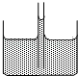 B．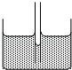

C．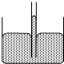 D．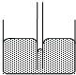

**二．多选题（共9小题）**

16．（怒江州二模）下列说法正确的是（　　）

A．温度由摄氏温度t升至2t，对应的热力学温度便由T升至2T

B．相同温度下液体中悬浮的花粉小颗粒越小，布朗运动越剧烈

C．做功和热传递是改变物体内能的两种方式

D．分子间距离越大，分子势能越大，分子间距离越小，分子势能也越小

E．晶体具有固定的熔点，物理性质可表现为各向同性

17．（赣榆县校级期末）下列关于热力学温标的正确说法是（　　）

A．﹣33℃＝240K

B．热力学温标零度为﹣273℃，叫绝对零度

C．摄氏温度与热力学温度都可以取负值

D．温度由t℃升高到2t℃，对应的热力学温度升高了273K+t

18．下列对热平衡的理解，正确的是（　　）

A．两系统的温度相同时，才能达到热平衡

B．A、B两系统分别与C系统达到热平衡，则A、B两系统达到热平衡

C．甲、乙、丙物体温度不相等，先把甲、乙接触，最终达到热平衡，再将丙与乙接触最终也达到热平衡，则甲、丙是处于热平衡的

D．热平衡时，两系统的温度相同，压强、体积也一定相同

19．（让胡路区校级期中）关于气体的内能及气体热现象的微观意义，下列说法正确的是（　　）

A．质量和温度都相同的气体，内能一定相同

B．一定量的某种理想气体的内能只与温度有关，因此一定量的某种理想气体在等压膨胀过程中，内能一定增加

C．气体的温度升高时，分子撞击器壁时对器壁的作用力增大，单位时间内与器壁单位面积碰撞的分子数不一定增加，从而气体的压强不一定增大

D．当压强不变而体积和温度变化时，单位时间内打到器壁单位面积上的分子数必定变化

E．当压强不变而体积和温度变化时，单位时间内打到器壁单位面积上的分子数可能不变

20．（2011春•宁江区校级月考）在“验证玻意耳定律”的实验中，对气体的初状态和末状态的测量和计算都正确无误，结果末状态的pV值与初状态的p0V0值明显不等，造成这一结果的可能原因是在实验过程中（　　）

A．气体温度发生变化 B．气体与外界间有热交换

C．有气体泄漏

21．（安阳二模）关于理想气体，液体和热力学定律，下列说法正确的是（　　）

A．理想气体除了碰撞外，分子间没有作用力

B．那些不容易液化的气体在常温常压下可以看成理想气体

C．液体沸腾时候的温度被称为沸点，沸腾属于汽化现象

D．理想气体对外做功同时吸热，理想气体内能一定减小

E．不可能从单一热源取热使之完全转换为有用的功

22．（崇川区校级期中）下列关于理想气体的说法正确的是（　　）

A．理想气体也是物理学中的一个理想模型

B．任何温度、任何压强下都遵从气体实验定律的气体叫做理想气体

C．温度不低于零下几十摄氏度、压强不超过大气压的几倍时，可以把实际气体当成理想气体来处理

D．容易液化的气体在通常温度和压强下可以看成理想气体

23．（永州模拟）如图，一定质量的理想气体从状态a依次经等容变化过程①、等压变化过程②、等容变化过程③、等压变化过程④再回到状态a。已知状态a与状态c气体的温度相同。则在a、b、c、d四个状态及①②③④四个过程中 （　　）

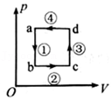

A．状态b气体的温度最高

B．状态d气体分子的平均动能最大

C．过程②中气体要向外界放出热量

D．过程③中气体要从外界吸收热量

E．过程④中外界对气体做的功大于过程②中气体对外界做的功

24．（香坊区校级月考）下列说法正确的是（　　）

A．一定量的空气等容变化或等压变化时，若吸热升高相同温度，则空气在定容下的比热容大于在定压下的比热容

B．一定量的空气等容变化或等压变化时，若吸热升高相同温度，则空气在定容下的比热容小于在定压下的比热容

C．某个钢瓶所装气体的压强为10atm，如果温度不变，打开钢瓶气阀以后剩余气体质量变为原来的10%

D．足球容积为2.5L，里面空气压强与大气压相同。用打气筒给足球打气，每打一次把体积为125mL、压强与大气压相同的空气打进球内，若温度不变，则打了20次后足球内部压强是大气压的2倍

E．某容积为20L的氧气瓶装有30atm的氧气，现把氧气分装到容积为5 L的小钢瓶（无气体）中，使每个小钢瓶中氧气的压强为5atm，则能分装24瓶（设分装过程中无漏气，且温度不变）

**三．填空题（共9小题）**

25．（虹口区校级期末）人的正常体温为37℃，用热力学温标表示为　 　。水的温度从20℃加热到100℃，用热力学温标表示，水温升高了　 　。

26．入冬以来，冷空气频繁来袭，我省气温不断下降，24日更是降到自入冬来的最低，鲁中山区更是低至﹣5℃，如果用热力学温度表示该温度为　 　K；高温超导材料是各国争相研究的新型导体材料，有着非常广阔的应用前景，目前临界温度比较高的超导体是铋锶钙铜氧超导体，临界温度为110K，用摄氏温度表示为　 　℃。

27．当甲、乙两物体相互接触后，热量从甲物体传向乙物体，这样的情况表示甲物体具有较高的　 　。

28．（微山县校级期中）玻意耳定律的公式是　 　，微观解释是　 　．

29．（2011春•南市区校级月考）用DIS研究一定质量气体在温度不变时，压强与体积关系的实验装置如图1所示，实验步骤如下：

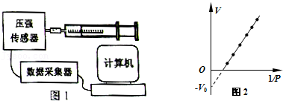

①把注射器活塞移至注射器中间位置，将注射器与压强传感器、数据采集器、计算机逐一链接；

②移动活塞，记录注射器的刻度值V，同时记录对应的由计算机显示的气体压强值P；

③用V $−\frac{1}{P}$ 图象处理实验数据，得出如图2所示图线．

如果实验操作规范正确，但如图所示的V $−\frac{1}{P}$ 图线不过原点，则V0代表　 　．

30．（栾城区校级期中）气体的状态参量是指　 　、　 　、和　 　对于一定质量的气体来说，这三个量都不变，我们就说气体处于　 　状态．

31．在任何温度、任何压强下都遵从　 　的气体叫做理想气体。事实上，玻意耳定律、查理定律、盖﹣吕萨克定律等气体实验定律，都是在压强　 　、温度　 　的条件下总结出来的。当压强　 　、温度　 　时，由上述定律计算的结果与实验测量结果有很大的差别。实际气体在温度　 　、压强　 　时，可近似看做理想气体。

32．（4月份模拟）做功和热传递是改变物体内能的两种方式。现有一内壁光滑的汽缸固定竖直放置，如图所示，其上端有一挡板，使一厚度忽略不计的轻质活塞不能离开汽缸，汽缸内封闭着一定质量的理想气体，活塞距汽缸上端的距离为0.1m。现对封闭气体加热，活塞缓慢上移到汽缸的上端后，一段时间后停止加热。已知活塞的横截面积为0.02m2，外部大气压强为1×105Pa，加热过程中封闭气体吸收的热量为1000J，加热过程中，气体对外所做的功为　 　；封闭气体的内能变化量为　 　。

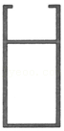

33．（上海模拟）在“用DIS研究温度不变时，一定质量的气体压强与体积的关系”实验中，4个学生在常温（约20℃）下根据实验数据画出的p $−\frac{1}{V}$ 图线在图中分别用a、b、c、d表示，则实验中操作符合规范，结果正确的是图线　 　；若在实验中用手握住注射器压缩气体，则实验结果为图线　 　。

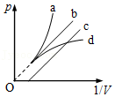

**四．计算题（共6小题）**

34．（海南一模）如图所示为等高U形管容器，左右U形管粗细相同，左端封闭气体A，中间有水银柱，左右水银液面高度差为h1＝4cm，水银柱横截面积为0.5cm2，左边气柱此时高度为8cm，温度为280K，大气压强p0＝76cmHg，求：

（i）左边密封气体压强pA的大小；

（ii）若缓慢加热气体A，则A中气体的温度为多少开尔文时，右边水银柱恰好溢出玻璃管。

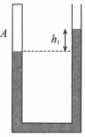

35．（沙坪坝区校级模拟）某同学研究注射器吸水，注射器可以看作均匀圆柱体，内部高度为H，初始注射器里有一段空气柱，压强和外界相同，将注射器放入水中，缓慢拉动活塞到底部之后发现注射器里面水面高度恰好为 $\frac{1}{2}$ H，已知外界大气压为p0，温度为T0，水的密度为ρ，重力加速度取g。

（i）求注射器里最初空气柱的长度h；

（ii）经过一段时间后，外界温度发生了变化，大气压强不变，保持注射器活塞不动，注射器内部的空气长度变为 $\frac{3}{5}$ H，求此时外界的温度T2。

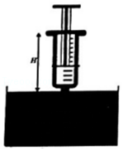

36．（湖南模拟）汽车安全气囊的工作原理可简化等效为以下过程：碰撞传感器被碰撞触发，激发气体发生器点火产生高压气体，高压气体立即对展开的气囊充气以保证人员安全。此过程模拟由如图装置完成，当汽车受到撞击时，气体发生器产生的气体先充满发生器容器A，随后传感器打开充气阀门K，气体发生器为气囊B充气，瞬间充满气囊。气囊体积为气体发生器体积的20倍，气囊能承受的最大压强为5个标准大气压，碰撞情况下人体能够承受的最大冲击压强为25N/cm2．在某次实验中，当人体受冲击沉入气囊时气囊体积减小 $\frac{2}{5}$，不考虑温度对充气的影响，取标准大气压p0＝1.0×105Pa，求气体发生器产生的气体压强的安全范围。

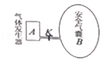

37．（秦淮区校级期末）如图所示，一定质量的理想气体从状态a开始，经历状态b到达状态c，已知一定质量的理想气体的内能与温度满足U＝kT（k为常数），该气体在状态a时温度为T0，求：

（1）气体在状态c时的温度；

（2）气体从状态a→b→c过程中从外界吸收的热量。

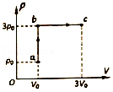

38．（邯郸三模）如图所示，一定质量的理想气体从状态A依次经过状态B、C后再回到状态A。A状态的体积是2L，温度是300K，B状态的体积为4L，C状态的体积是3L，压强为2×105Pa。

（ⅰ）在该循环过程中B状态的温度TB和A状态的压强pA是多少？

（ⅱ）A→B过程如果内能变化了200J，该理想气体是吸热还是放热，热量Q是多少焦耳？

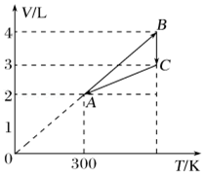

39．（浏阳市校级模拟）如图所示，体积为V的容器内有一个质量、厚度不计的活塞，活塞的截面积为S，与气缸内壁之间无摩擦。在气缸内充有一定质量的理想气体，初始状态体积为V，温度为T0，气体压强与外界大气均为P0．现缓慢加热气体，使活塞缓慢移动至气缸口，求：

①当活塞刚移动至气缸口时，气体的温度；

②活塞刚移动至气缸口时，给活塞施加一个向左的恒力F，求活塞在气缸口达到平衡时，气体的温度。

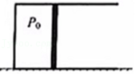

**五．解答题（共8小题）**

40．（建湖县校级期中）天气预报某地某日的最高气温是17℃，它是多少开尔文？进行低温研究时，热力学温度是1.5K，它是多少摄氏度？

41．家用温度计经常标有摄氏温度和华氏温度，摄氏温度是把冰点的温度定为0℃，水沸点的温度定为100℃，两温度之间分为100等份，每一份为1℃；而华氏温度把冰点定为32华氏度，把水的沸点定为212华氏度，中间分为180等分，每一等份为1华氏度。

（1）1℃等于多少华氏度？

（2）人的正常体温若取37℃，为多少华氏度？

42．在某一温度计的管子上刻有150格均匀的标度。在1标准大气压下，当温度计的玻璃泡进入冰水混合物中时，水银柱位置在40刻度处；当玻璃泡进入沸水中时，水银柱的位置在90刻度处。当水银柱上升到100刻度处时，应相当于多少摄氏度？相当于热力学温度多少度？

43．（长安区二模）如图，气缸由两个横截面不同的圆筒连接而成，活塞A、B被轻质刚性细杆连接在一起，可无摩擦移动，A、B的质量分别为mA＝12kg、mB＝8.0kg，横截面积分别为SA＝4.0×10﹣2m2、SB＝2.0×10﹣2m2．一定质量的理想气体被封闭在两活塞之间，活塞外侧大气压强P0＝1.0×105Pa．

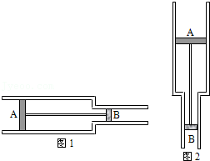

（1）气缸水平放置达到如图1所示的平衡状态，求气体的压强．

（2）已知此时气体的体积V1＝2.0×10﹣2m3，现保持温度不变，使气缸竖直放置，达到平衡后如图2所示，与图1相比．活塞在气缸内移动的距离l为多少？取重力加速度g＝10m/s2．

44．（东莞市模拟）如图（a）所示，绝热气缸内封闭着一定质量的理想气体，一厚度不计的绝热活塞把气体分成体积相等的M、N两部分。气缸内壁光滑，绝热活塞可在气缸内自由滑动。已知两部分气体的初始温度均为T0，M内气体的初始压强为p0，重力加速度为g，绝热活塞的横截面积为S，质量为m $=\frac{2P_{0}S}{g}$．现把M、N两部分倒置，问：

①倒置前N内气体压强大小为多少？

②倒置后如图（b），通过电热丝加热M内的气体一段时间，若仍要使两部分气体体积相等，则M内气体的温度需达到多少？

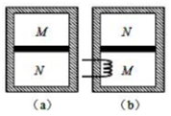

45．（浙江模拟）一个晴朗的天气，小明觉得湖水中鱼儿戏水时吐出小气泡的情景很美，于是画了一幅鱼儿戏水的图画（如图所示）．但旁边的同学认为他的画有不符合物理规律之处，请根据你所掌握的物理知识正确画出草图，并指出这样画的物理依据．

①请在答题纸上画上你认为正确的草图

②依据　 　；

③如果认为小气泡在水中缓慢上升，则小气泡中的气体对外做的功　 　（填“大于”、“等于或“小于”）气体吸收的热量．

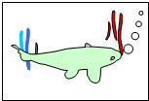

46．（葫芦岛二模）如图所示，固定的绝热汽缸内有一质量为m的“T”形绝热活塞（体积可忽略），距汽缸底部h0处连接一U形管（管内气体的体积忽略不计）.初始时，汽缸内封闭气体温度为T0，活塞距离汽缸底部为1.6h0，U形管中两边水银柱存在高度差.已知水银的密度为ρ，大气压强为p0，汽缸横截面积为S，活塞竖直部分长为1.2h0，重力加速度为g.求：

（1）初始时，水银柱两液面高度差；

（2）缓慢降低气体温度，两水银面相平时的气体温度为多少。

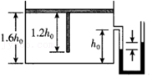

47．（东湖区校级模拟）如图所示，一固定水平汽缸由一大一小两个同轴圆筒组成，两圆筒中由一细管（容积及长度可忽略）连通，两筒中各有一个活塞，大活塞横截面积S1＝60cm2，小活塞横截面积S2＝20cm2，两活塞用细绳连接。绳长L＝20cm，汽缸外大气的压强为p0＝1.00×105Pa，温度T＝350K，初始时两活塞均静止在与汽缸底部等距离处，绳刚好伸直。两活塞间封装气体温度为T＝200K，忽略两活塞与汽缸间摩擦，不漏气。现使汽缸内气体温度缓慢升高，求：

①当温度上升至280K时，缸内气体体积V；

②当与外界达到热平衡时，绳拉力T的大小。

